CINEAPP
Desktop aplikacija za bioskope

Specifikacija zahteva

Verzija 1.0
Pregled izmena
Datum | Verzija | Opis | Autor
17.11.2017 | Nacrt | Inicijalna verzija | Melisa Hot, Samra Camić
21.11.2017 | 1.0 | Dopunjena i prerađena verzija | Melisa Hot, Samra Camić

Sadržaj
1. Cilj dokumenta 4
2. Opseg dokumenta 4
3. Reference 4
4. Pregled slučajeva korišćenja 4
5. Profili korisnika 7
5.1 Posetilac bioskopa 7
5.2 Administrator 7
6. Opis slučajeva korišćenja 7
6.1 Prijavljivanje na sistem 7
6.2 Obnova lozinke 8
6.3 Pregled informacija o premijerama filmova 9
6.4 Dodavanje podataka o premijerama filmova 10
6.5 Brisanje podataka o premijerama filmova 10
6.6 Pregled spiska filmova po žanru 11
6.7 Pregled informacija o vrstama i cenama karata 11
6.8 Unos vrste i cene karata 12
6.9 Ažuriranje vrste i cene karata 13
6.10 Brisanje vrste i cene karata 14
6.11 Pregled dnevnog repertoara 15
6.12 Prikaz liste filmova po nazivu 16
6.13 Prikaz liste filmova po datumu prikazivanja 16
6.14 Pregled informacija o filmu 17
6.15 Unos podataka o filmu 17
6.16 Ažuriranje podataka o filmu 18
6.17 Brisanje podataka o filmu 19
6.18 Zauzimanje slobodnih mesta 20
6.19 Pregled informacija o zauzetim i slobodnim mestima 21
6.20 Formiranje karte 21
6.21 Štampanje karte 22
6.22 Oslobađanje mesta 22
7. Dodatni zahtevi 23
7.1 Funkcionalnost 23
7.2 Upotrebivost 23
7.3 Pouzdanost 23
7.4 Performanse 24
7.5 Podrška i održavanje 24
7.6 Ograničenja 24

Specifikacija zahteva

Cilj dokumenta
Cilj ovog dokumenta je specifikacija zahteva u pogledu detaljnog opisa slučajeva korišćenja CINEAPP aplikacije.

Opseg dokumenta
Dokument se odnosi na CINEAPP desktop aplikaciju koja će biti razvijena od strane tima MATRIX. CINEAPP predstavlja skraćenicu za desktop aplikaciju za bioskop. Namena sistema je efikasno prezentovanje, kreiranje i održavanje sadržaja vezanih za rad jednog bioskopa.

Reference
Spisak korišćene literature:
- CINEAPP – Predlog projekta, MATRIX-CINEAPP-01, V1.0, 2017, MATRIX.
- CINEAPP – Planirani raspored aktivnosti na projektu, V1.0, 2017, MATRIX.
- CINEAPP – Plan realizacije projekta, V1.0, 2017, MATRIX.
- CINEAPP – Vizija sistema, V1.0, 2017, MATRIX.

Pregled slučajeva korišćenja
Osnovni UML dijagram koji prikazuje korisnike i slučajeve korišćenja CINEAPP aplikacije prikazan je na sledećoj slici:
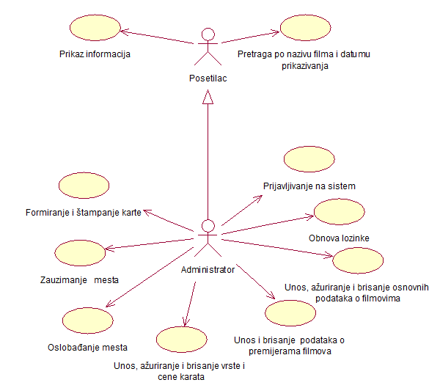
Slučajevi korišćenja prikaz informacija, unosa, ažuriranja i brisanja osnovnih podataka o filmovima, pretrage po nazivu filma i datumu prikazivanja, unosa i brisanja podataka o premijerama i unosa i ažuriranja vrste i cene karata, formiranje i štampanje karata obuhvataju složenije radnje koje se mogu dalje razložiti na pojedinačne slučajeve korišćenja.
Detaljni UML dijagram za slučaj korišćenja Prikaz informacija je prikazan na sledećoj slici:

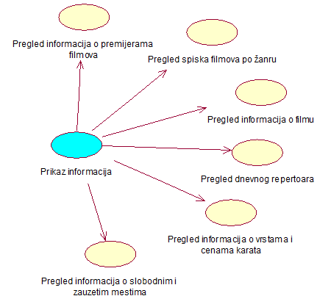
Detaljni UML dijagram za slučaj korišćenja Unosa, ažuriranja i brisanja osnovnih podataka o filmovima je prikazan na sledećoj slici:
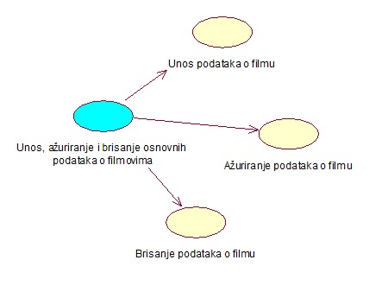

Detaljni UML dijagram za slučaj korišćenja Pretrage po nazivu filma i datumu prikazivanja je prikazan na sledećoj slici:
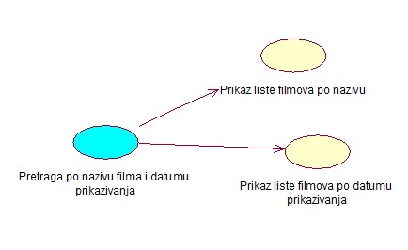
Detaljni UML dijagram za slučaj korišćenja Unosa i brisanja podataka o premijerama filmova je prikazan na sledećoj slici:
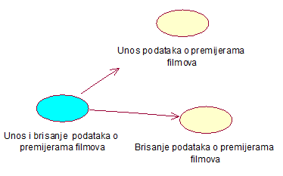
Detaljni UML dijagram za slučaj korišćenja Unosa, ažuriranja i brisanja vrste i cene karata je prikazan na sledećoj slici:

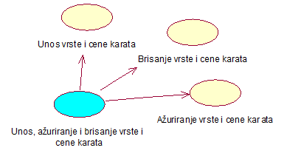

Detaljni UML dijagram za slučaj korišćenja Formiranje i štampanje karata je prikazan na sledećoj slici:
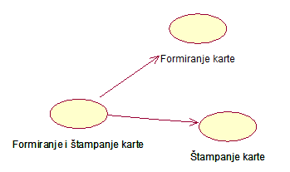

Profili korisnika
Identifikovani su sledeći profili korisnika aplikacije CINEAPP:

Posetilac bioskopa
Posetilac bioskopa je osnovni profil korisnika koji sa najmanjim skupom funkcionalnosti na raspolaganju. Korisnici ovog tipa pristupaju aplikaciji u cilju pregleda informacija koje su dostupne. Pristup aplikaciji u ulozi posetioca je slobodan, tj. ne zahteva prethodno prijavljivanje na sistem.

Administrator
Administrator je specijalni profil korisnika koji ima pristup svim funkcionalnostima aplikacije, tj. može se naći u ulozi bilo kog korisnika aplikacije. Administratorski profil je uveden kako bi se obezbedila što veća fleksibilnost u pogledu mogućnosti ažuriranja sadržaja aplikacije.

Opis slučajeva korišćenja

Prijavljivanje na sistem
Kratak opis:
Prijavljivanje korisnika na sistem u cilju pristupa specifičnim funkcijama koje zahtevaju autorizaciju.
Akteri:
Administrator.
Preduslovi:
Pokretanje aplikacije.
Osnovni tok:
- Korisnik bira opciju Administrator.
- Prikazuje se forma za unos lozinke.
- Korisnik unosi lozinku, te nakon toga aktivira komandu Prijavi se.
- Uneti podatak se proverava [izuzetak: Uneli ste pogrešnu lozinku. Pokušajte ponovo. ].
- Prikazuje se početna strana.
Izuzeci:
[Uneli ste pogrešnu lozinku. Pokušajte ponovo.] Prikazuje se obaveštenje na formi za unos lozinke.
Posledice:
Korisnik je prijavljen na sistem i ima pristup svim funkcijama sistema.

Dijagram sekvence:
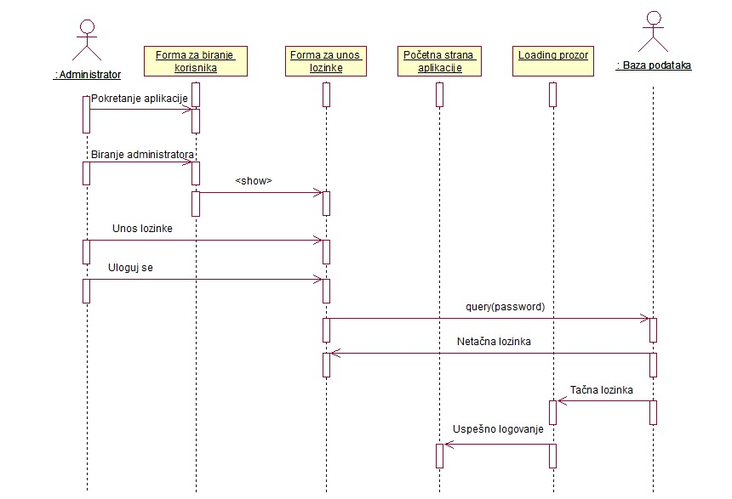

Obnova lozinke
Kratak opis:

Obnova lozinke u slucaju zaboravljanja unošenjem odgovora na sigurnosno pitanje. Menjanje lozinke.

Akteri:

Administrator.

Preduslovi:

Otvaranje forme za prijavljivanje.

Osnovni tok:

- Korisnik klikom na labelu Zaboravili ste lozinku? Kliknite ovde otvara formu za obnovu lozinke.
- Klikom na dugme Traži pitanje, dobija pitanje na koje treba da odgovori.
- Unosi odgovor na pitanje i nakon toga aktivira komandu Prikazi lozinku.
- Uneti podatak se proverava [izuzetak: Odgovor nije tačan. ].
- Prikazuje se lozinka.
- U naznačenom polju uneti novu lozinku.
- Aktivirati komandu Obnovi lozinku.

Izuzeci:
[Odgovor nije tačan.] Prikazuje se obaveštenje na formi za obnovu lozinke.
Posledice:
Korisniku je prikazana lozinka. Lozinka je izmenjena.
Dijagram sekvence:
...

Pregled informacija o premijerama filmova
Kratak opis:
Prikaz osnovnih informacija o filmovima koji će se prikazivati u narednom periodu (2 meseca).
Akteri:
Posetilac bioskopa, Administrator.
Preduslovi:
Otvaranje početne strane aplikacije.
Osnovni tok:
- Korisnik otvara početnu stranu.
- Korisnik bira karticu USKORO.
- Prikazuju se informacije (Naziv filma, datum prikazivanja, slika) o premijerama filmova u vidu slajda.
Izuzeci:
Nema.
Posledice:
Tekuća stranica je stranica sa informacija o premijerama filmova.
Dijagram sekvence:
...

Dodavanje podataka o premijerama filmova
Kratak opis:
Dodavanje novih podataka (Naziv, slika, datum početka prikazivanja) o premijerama filmova.
Akteri:
Administrator.
Preduslovi:
Prijavljivanje na sistem.
Osnovni tok:
- Korisnik bira karticu USKORO.
- Prikazuje se forma koja sadrži informacije o filmovima koji će se premijerno prikazivati.
- Korisnik bira opciju Izmena sadržaja.
- Prikazuje se forma koja sadrži polja za unos novih podataka (Naziv filma, slika, datum početka prikazivanja) kao i tabela koja sadrži sve informacije o filmovima koji že se prikazivati u narednom periodu.
- Nakon unosa zahtevanih podataka korisnik bira opciju Dodaj.
- Vrši se provera podataka [izuzeci: Nisu uneti svi podaci.; Naziv slike ne postoji. ;Id već postoji.].
- Vrši se ažuriranje baze podataka.
Izuzeci:
[Nisu uneti svi podaci.] Prikazuje se poruka o grešci na formi za unos podataka.
[Naziv slike ne postoji] Prikazuje se poruka o grešci na formi za unos podataka.
[Id već postoji.] Prikazuje se poruka o grešci na formi za unos podataka.
Posledice:
Novi film koji će se premijerno prikazivati je dodat.
Dijagram sekvence:
...

Brisanje podataka o premijerama filmova
Kratak opis:
Brisanje podataka o filmovima koji će se premijerno prikazivati u narednom periodu.
Akteri:
Administrator.
Preduslovi:
Prijavljivanje na sistem.
Osnovni tok:
- Korisnik bira karticu USKORO.
- Prikazuje se forma koja sadrži informacije o filmovima koji će se premijerno prikazivati.
- Korisnik bira opciju Izmena sadržaja.
- Prikazuje se forma koja sadrži polja za podatke (Naziv filma, slika, datum početka prikazivanja) kao i tabela koja sadrži sve informacije o filmovima koji će se prikazivati u narednom periodu.
- Korisnik bira koji film želi obrisati klikom na bilo koju informaciju iz tabele. Polja za podatke se automatski popunjavaju.
- Korisnik bira opciju Obriši.
- Prikazuje se poruka kojom se zahteva potvrda brisanja.
- Korisnik potvrđuje brisanje.
Izuzeci:
Nema.
Posledice:
Podaci o premijeri filma su obrisani.
Dijagram sekvence:
...

Pregled spiska filmova po žanru
Kratak opis:
Prikaz liste filmova po žanru: horor, drama, akcija, dečiji, misterije, kriminalistički, komedije, ljubavni.
Akteri:
Posetilac bioskopa, Administrator.
Preduslovi:
Odabir kartice pod nazivom FILMOVI.
Osnovni tok:
- Korisnik bira karticu FILMOVI.
- Prikazuje se lista sa žanrovima.
- Korisnik bira jedan od ponuđenih žanrova.
- Prikazuje se lista filmova odabranog žanra.
Izuzeci:
Nema.
Posledice:
Tekuća stranica je stranica sa spiskom filmova određenog žanra.
Dijagram sekvence:
...

Pregled informacija o vrstama i cenama karata
Kratak opis:
Prikaz stranice sa informacijama o vrstama i cenama karata.
Akteri:
Posetilac bioskopa, Administrator.
Preduslovi:
Odabir kartice pod nazivom CENE KARATA.
Osnovni tok:
- Izbor kartice CENE KARATA.
- Prikazuje se stranica sa informacijama o cenovniku i vrstama karata.
Izuzeci:
Nema.
Posledice:
Tekuća stranica je stranica sa podacima o vrstama i cenama karata.
Dijagram sekvence:
...

Unos vrste i cene karata
Kratak opis:
Dodavanje podataka o vrstama i cenama karata.
Akteri:
Administrator.
Preduslovi:
Korisnik je prijavljen na sistem.
Osnovni tok:
- Korisnik bira opciju za prikaz stranice sa informacijama o vrstama i cenama karata tj. bira karticu CENE KARATA.
- Prikazuje se stranica sa podacima.
- Korisnik bira opciju za izmenu podataka Izmena sadržaja.
- Prikazuje se forma sa poljima za dodavanje novih podataka kao i tabela koja sadrži podatke o već unetim kategorijama i cenama karata.
- Nakon unosa zahtevanih podataka korisnik aktivira komandu Dodaj.
- Vrši se provera podataka [izuzetak:Nisu popunjena sva polja.; Id već postoji.].
- Vrši se ažuriranje baze podataka.

Izuzeci:
[Nisu popunjena sva polja.] Prikazuje se poruka o grešci na formi za unos podataka o vrstama i cenama karata.
[Id već postoji.] Prikazuje se poruka o grešci na formi za unos podataka o vrstama i cenama karata.
Posledice:
Nova vrsta i cena karte je dodata.
Dijagram sekvence:
...

Ažuriranje vrste i cene karata
Kratak opis:
Izmena podataka o vrstama i cenama karata.
Akteri:
Administrator.
Preduslovi:
Korisnik je prijavljen na sistem.
Osnovni tok:
- Korisnik bira karticu CENE KARATA u kojoj se nalaze informacije o cenovniku i vrstama karata.
- Prikazuje se stranica sa podacima.
- Korisnik bira opciju Izmena sadržaja.
- Prikazuje se forma sa poljima za izmenu podataka kao i tabela koja sadrži podatke o već unetim kategorijama i cenama karata.
- Klikom na bilo koju informaciju iz tabele polja za izmenu se automatski popunjavaju i na taj način korisnik bira koju vrstu i cene karte želi da promeni.
- Korisnik unosi željene izmene i aktivira komandu Sačuvaj.
- Vrši se provera unetih podataka [izuzetak: Nisu popunjena sva polja.].
- Vrši se ažuriranje podataka u bazi podataka.
Izuzeci:
[Nisu popunjena sva polja.] Prikazuje se poruka o grešci na formi za unos podataka o vrstama i cenama karata.
Posledice:
Podaci o fimovima su ažurirani.
Dijagram sekvence:
...

Brisanje vrste i cene karata
Kratak opis:
Brisanje podataka o vrsti i ceni karte.

Akteri:
Administrator.

Preduslovi:
Korisnik je prijavljen na sistem.

Osnovni tok:
- Korisnik bira karticu CENE.
- Prikazuje se stranica sa podacima.
- Korisnik bira opciju za izmenu podataka Izmena sadržaja.
- Prikazuje se forma koja sadrži polja za izmenu podataka i tabela koja sadrži unete kategorije i cene karata.
- Korisnik klikom na bilo koje polje iz tabele bira kategoriju koju želi obrisati.
- Aktivira komandu Obriši.
- Prikazuje se poruka sa zahtevom potvrde brisanja.
- Potvrđuje brisanje.
Izuzeci:
Nema.
Posledice:
Vrsta i cene karte je obrisana.

Dijagram sekvence:
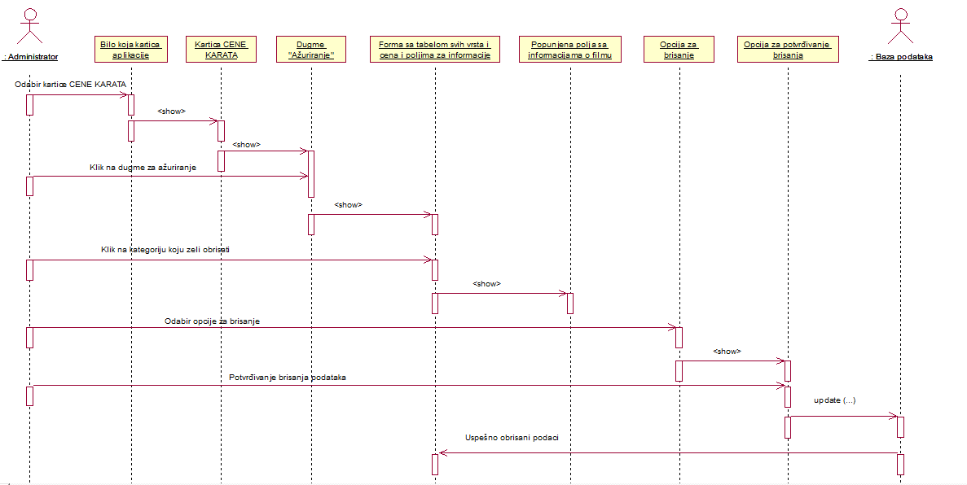

Pregled dnevnog repertoara
Kratak opis:
Prikaz stranice sa tabelom u kojoj se nalaze nazivi filmova koji će se prikazivati tog dana kao i vreme prikazivanja.
Akteri:
Posetilac bioskopa, Administrator.
Preduslovi:
Odabir kartice pod nazivom DNEVNI REPERTOAR.
Osnovni tok:
- Korisnik bira karticu DNEVNI REPERTOAR.
- Prikazuje se stranica sa tabelom u kojoj se nalaze nazivi filmova koji se prikazuju u bioskopu tog dana kao i vreme prikazivanja.
Izuzeci:
Nema.
Posledice:
Tekuća stranica je stranica sa tabelom koja sadrži nazive filmova koji se prikazuju tog dana i vreme prikazivanja.
Dijagram sekvence:
...

Prikaz liste filmova po nazivu
Kratak opis:
Prikaz stranice sa listom filmova po nazivu.
Akteri:
Posetilac bioskopa, Administrator.
Preduslovi:
Odabir pretrage po nazivu.
Osnovni tok:
- Korisnik bira pretragu po nazivu i unosi naziv filma.
- Prikazuje se lista filmova čiji se naziv delimično ili potpuno poklapa sa unetim pojmom u polju za pretragu [izuzetak: Nema rezultata pretrage.].
Izuzeci:
[Nema rezultata pretrage.] Prikazuje se poruka o grešci za uneti pojam.
Posledice:
Tekuća stranica je stranica listom filmova po nazivu.
Dijagram sekvence:
...

Prikaz liste filmova po datumu prikazivanja
Kratak opis:
Prikaz liste filmova koji se prikazuju u bioskopu određenog datuma.
Akteri:
Posetilac bioskopa, Administrator.
Preduslovi:
Odabir pretrage po datumu.
Osnovni tok:
- Korisnik bira pretragu po datumu i unosi datum u polje za pretragu.
- Prikazuje se stranica sa listom filmova koji se prikazuju unetog datuma [izuzetak: Nema rezultata pretrage.].
Izuzeci:
[Nema rezultata pretrage.] Prikazuje se poruka o grešci za uneti datum.
Posledice:
Tekuća stranica je stranica sa listom filmova koji se prikazuju određenog datuma.
Dijagram sekvence:
...

Pregled informacija o filmu
Kratak opis:
Prikaz stranice sa informacijama o određenom filmu.
Akteri:
Posetilac bioskopa, Administrator.
Preduslovi:
Nema.
Osnovni tok:
- Izbor određenog filma može se izvršiti na sledeće načine:
- putem pretrage :
-unošenjem naziva u polje za pretragu, prikazuje se stranica sa listom filmova unetog naziva a zatim izborom željenog filma pristupa se informacijama o filmu;
-unošenjem datuma u polje za pretragu, prikazuje se stranica sa listom filmova unetog datuma a zatim izborom željenog filma pristupa se informacijama o filmu;
- izborom kartice FILMOVI – prikazuje se stranica sa listom žanrova, izborom određenog žanra pristupa se listi filmova istog a klikom na određeni film se pristupa informacijama o filmu;
- izborom kartice DNEVNI REPERTOAR – prikazuje se tabela filmova koji se prikazuju tog dana, a izborom određenog filma se može pristupiti informacijama o istom,
- Prikazuju se podaci o određenom filmu.
Izuzeci:
Nema.
Posledice:
Tekuća stranica je stranica sa informacijama o izabranom filmu.
Dijagram sekvence:
...

Unos podataka o filmu
Kratak opis:
Dodavanje novog filma odnosno unos sledećih informacija o filmu: ID filma, naziv filma, godina, trajanje, žanr, slika, opis, režiser, projekcija, uloge, datum i vreme prikazivanja.
Akteri:
Administrator.
Preduslovi:
Korisnik je prijavljen na sistem.
Osnovni tok:
- Korisnik bira opciju za prikaz stranice sa informacijama filmova tj. bira karticu FILMOVI.
- Prikazuje se stranica sa listom filmova sortiranim po žanrovima.
- Korisnik bira opciju za izmenu podataka Izmena sadržaja.
- Prikazuje se forma koja sadrži polja za unos podataka o filmu (ID, naziv filma, godina, trajanje, opis, režiser, slika, projekcija, žanr) .
- Nakon unosa zahtevanih podataka korisnik aktivira komandu Dodaj.
- Vrši se provera podataka [izuzeci: Nisu popunjena sva polja.; Id već postoji.; Naziv slike ne postoji.].
- Vrši se ažuriranje baze podataka.
- Za unos ostalih podataka o filmu (Uloge, datum i vreme prikazivanja) korisnik bira opciju Izmena ostalih informacija.
- Prikazuje se stranica sa poljima za unos podataka kao i tabele iz baze.
- Nakon unosa podataka korisnik aktivira komande Dodaj glumca, Dodaj filmu glumca i Dodaj datum i vreme.
- Vrši se provera podataka [izuzetak: Nisu popunjena sva polja; Id već postoji].
- Vrši se ažuriranje baze podataka.

Izuzeci:
[Popunite sva polja.] Prikazuje se poruka o grešci na formi za unos podataka o filmu.
[Id već postoji.] Prikazuje se poruka o grešci na formi za unos podataka o filmu.
[Naziv slike ne postoji.] Prikazuje se poruka o grešci na formi za unos podataka o filmu.
Posledice:
Novi film je dodat.
Dijagram sekvence:
...

Ažuriranje podataka o filmu
Kratak opis:
Izmena podataka o filmu.
Akteri:
Administrator.
Preduslovi:
Korisnik je prijavljen na sistem.
Osnovni tok:
- Korisnik bira karticu FILMOVI u kojoj se nalazi lista filmova sortiranim po žanrovima.
- Prikazuje se stranica sa listom filmova sortiranim po žanrovima.
- Korisnik bira opciju za izmenu podataka Izmena sadržaja.
- Prikazuje se forma za ažuriranje koja sadrži polja za izmenu podataka i tabelu sa svim filmovima.
- Korisnik klikom na bilo koji podatak o filmu iz tabele bira film kome želi izmeniti podatke.
- Korisnik unosi željene izmene i aktivira komandu Sačuvaj.
- Vrši se provera unetih podataka [izuzetak: Nisu popunjena sva polja.].
- Vrši se ažuriranje podataka u bazi podataka.
Izuzeci:
[Nisu popunjena sva polja.] Prikazuje se poruka o grešci na formi taza unos podataka o filmu.
Posledice:
Podaci o filmu su ažurirani.
Dijagram sekvence:
...

Brisanje podataka o filmu
Kratak opis:
Brisanje podataka o filmu.
Akteri:
Administrator.
Preduslovi:
Korisnik je prijavljen na sistem.
Osnovni tok:
- Korisnik bira opciju za prikaz spiska filmova sortirani po žanrovima tj. karticu FILMOVI.
- Prikazuje se stranica sa listom filmova sortiranih po žanrovima.
- Korisnik bira opciju za izmenu podataka Izmena sadržaja.
- Pikazuje se forma koja sadrži polja za izmenu podataka i tabelu sa svim filmovima.
- Korisnik klikom na bilo koji podatak o filmu iz tabele bira film koji želi da obriše.
- Korisnik bira opciju za brisanje filma Obriši.
- Prikazuje se poruka kojom se zahteva potvrda brisanja.
- Korisnik potvrđuje da želi da obriše film.
- Prikazuju se poruke kojima se zahteva brisanje ostalih podataka (uloge, datum i vreme prikazivanja).
- Na isti način korisnik briše i ostale podatke.
- Korisnik potvrđuje brisanje ostalih podataka.

Izuzeci:
Nema.
Posledice:
Podaci o filmu su obrisani.
Dijagram sekvence:
...

Zauzimanje slobodnih mesta
Kratak opis:
Mogućnost odabira mesta od strane korisnika.
Akteri:
Administrator.
Preduslovi:
Prijavljivanje na sistem.
Osnovni tok:
- Korisnik bira karticu MESTA.
- Prikazuje se forma koja sadrži polje za unos datuma prikazivanja filmova.
- Korisnik na osnovu odabranog datuma dobija listu filmova koji će se prikazivati tog dana kao i vreme prikazivanja[Izuzetak: Nema filmova].
- Korisnik bira jedan od ponuđenih filmova sa liste.
- Prikazuju se sva slobodna (zelena) i zauzeta (zatamnjena) mesta.
- Korisnik vrši odabir mesta klikom na slobodna mesta. Odabrana mesta postaju crvena.
- Nakon završenog biranja korisnik potvrđuje odabir klikom na dugme OK.
- Mesta postaju zatamnjena. Završen odabir mesta.
Izuzeci:
[Nema filmova.] Prikazuje se poruka o grešci. Za izabrani datum nema filmova.
Posledice:
Odabir mesta završen.
Dijagram sekvence:
...

Pregled informacija o zauzetim i slobodnim mestima
Kratak opis:
Prikaz stranice sa zauzetim i slobodnim mestima za određeni film.
Akteri:
Posetilac bioskopa, administrator.
Preduslovi:
Odabir kartice MESTA.
Osnovni tok:
- Korisnik bira karticu MESTA.
- Prikazuje se forma koja sadrži polje za unos datuma prikazivanja filmova.
- Korisnik na osnovu odabranog datuma dobija listu filmova koji će se prikazivati tog dana kao i vreme prikazivanja. [Izuzetak: Nema filmova].
- Korisnik bira jedan od ponuđenih filmova sa liste.
- Otvara se forma koja prikazuje sva zauzeta mesta koja su zatamnjena i slobodna mesta označena zelenom bojom.
Izuzeci:
[Nema filmova.] Prikazuje se poruka o grešci. Za izabrani datum nema filmova.
Posledice:
Tekuća stranica je stranica sa prikazom zauzetih i slobodnih mesta.
Dijagram sekvence:
...

Formiranje karte
Kratak opis:
Formiranje karata na osnovu odabranog filma i mesta.
Akteri:
Administrator.
Preduslovi:
Prijavljivanje na sistem.
Osnovni tok:
- Korisnik bira karticu MESTA.
- Prikazuje se forma koja sadrži polje za unos datuma prikazivanja filmova.
- Korisnik na osnovu odabranog datuma dobija listu filmova koji će se prikazivati tog dana kao i vreme prikazivanja. [Izuzetak: Nema filmova].
- Korisnik bira jedan od ponuđenih filmova sa liste.
- Otvara se forma koja prikazuje sva zauzeta mesta koja su zatamnjena i slobodna mesta označena zelenom bojom.
- Korisnik zauzima slobodno mesto.
- Forma koja prikazuje zauzeta i slobodna mesta sadrži tabelu sa formiranim kartama koja sadrži sledeće podatke: Naziv filma, datum prikazivanja, vreme prikazivanja,broj reda, broj sedišta, štampano.

Izuzeci:
Nema.
Posledice:
Formirana karta za film.
Dijagram sekvenci:
...

Štampanje karte
Kratak opis:
Štampanje formiranih karata.
Akteri:
Administrator.
Preduslovi:
Prijavljivanje na sistem.
Osnovni tok:
- Korisnik bira karticu MESTA.
- Prikazuje se forma koja sadrži polje za unos datuma prikazivanja filmova.
- Korisnik na osnovu odabranog datuma dobija listu filmova koji će se prikazivati tog dana kao i vreme prikazivanja. [Izuzetak: Nema filmova].
- Korisnik bira jedan od ponuđenih filmova sa liste.
- Otvara se forma koja prikazuje sva zauzeta i slobodna mesta kao i tabelu sa svim kartama.
- Klikom na bilo koji podatak iz tabele KARTE korisnik bira koju kartu će ištampati. [Izuzetak: Karta je već ištampana].
- Otvara se nova forma koja sadrži podatke karte: logo aplikacije, naziv filma, datum prikazivanja, vreme prikazivanja, broj reda i broj sedišta.
- Korisnik bira opciju „ŠTAMPANJE“.

Izuzeci:
[Karta je već ištampana]. Ukoliko je karta već ištampana prikazaće se poruka o grešci.
Posledice:
Ištampana karta.
Dijagram sekvenci:
...

Oslobađanje mesta

Kratak opis:
Oslobađanje zauzetih mesta.
Akteri:
Administrator.
Preduslovi:
Prijavljivanje na sistem.
Osnovni tok:
- Korisnik bira karticu MESTA.
- Prikazuje se forma koja sadrži polje za unos datuma prikazivanja filmova.
- Korisnik na osnovu odabranog datuma dobija listu filmova koji će se prikazivati tog dana kao i vreme prikazivanja. [Izuzetak: Nema filmova].
- Korisnik bira jedan od ponuđenih filmova sa liste.
- Otvara se forma koja prikazuje sva zauzeta i slobodna mesta kao i tabelu sa svim kartama.
- Klikom na bilo koji podatak iz tabele KARTE korisnik bira koje mesto će osloboditi. [Izuzetak: Karta je već ištampana.]
- Otvara se nova forma koja sadrži podatke karte: naziv filma, datum prikazivanja, vreme prikazivanja, broj reda i broj sedišta.
- Korisnik bira opciju „OSLOBODI“.
Izuzeci:
[Karta je već ištampana]. Ukoliko je karta već ištampana, mesto neće moći da se oslobodi i pojaviće se poruka o grešci.
Posledice:
Oslobođeno mesto je ponovo dostupno za biranje.
Dijagram sekvenci:
...

Dodatni zahtevi

Funkcionalnost
U ovom odeljku su specificirani funkcionalni zahtevi koji su zajednički za više slučajeva korišćenja.
CINEAPP aplikacije ne zahteva nikakve dodatne funkcionalnosti.

Upotrebivost
U ovom odeljku su specificirani zahtevi koji su vezani za, ili utiču na upotrebivosti sistema koji se razvija.
Korisnički interfejs prilagođen korisniku:
Korisnički interfejs CINEAPP aplikacije će biti dizajniran tako da bude omogućeno jednostavno i intuitivno korišćenje bez potrebe za organizovanjem dodatne obuke.

Pouzdanost
U ovom odeljku su specificirani zahtevi u pogledu pouzdanosti sistema koji se razvija.
Dostupnost:
CINEAPP aplikacija će biti dostupan 24 časa dnevno, 7 dana u nedelji. Vreme kada aplikacija nije dostupan ne sme da pređe 10%.
Srednje vreme između otkaza:
Srednje vreme između dva sukcesivna otkaza ne sme da padne ispod 120 sati.

Performanse
U ovom odeljku su specificirani zahtevi koji definišu željene performanse sistema koji se razvija.
Vreme odziva za pristup bazi podataka:
Vreme potrebno za pristupanje bazi podataka u cilju izvršenje nekog upita ne sme da veće od 5 sekundi.

Podrška i održavanje
U ovom odeljku su specificirani zahtevi koji treba da poboljšaju stepen podrške i mogućnost održavanja sistema koji se razvija.
CINEAPP aplikacija ne zahteva posebnu podršku i održavanje.

Ograničenja
U ovom odeljku su specificirana ograničenja kojih se treba pridržavati pri projektovanju sistema koji se razvija.
Hardverska platforma:
Klijentski deo sistema treba da ima mogućnost izvršavanja na bilo kom PC računaru sa minimum Pentium IV procesorom i 1GB RAM memorije.
Serverski deo sistema će raditi na PC računaru sa procesorom Pentium IV i 1GB RAM memorije.

